Тема: Магазины.
Цель: Формировать личностные качества, любовь к труду и уважении профессиональной деятельности взрослых. Развивать жизненные компетенции.
Задачи:
Образовательные - закрепить названия продуктов, овощей и фруктов, познакомить с основными действиями в профессии продавца и покупателя.
Воспитательные – воспитывать трудовые качества.
Коррекционные - развитие слухового и зрительного восприятия, развитие звукопроизношения. Обогащение словарного запаса.
Оборудование и наглядный материал: интерактивная доска, сл.ап., атрибуты магазина, муляжи продуктов.
Словарь: продукты, овощи, фрукты, продавец, покупатель, магазин, очередь, деньги, сколько стоит, кто последний, сдача.
Речь и действия учителя | Речь и действия обучающихся.
1.Организация класса.  Давайте поздороваемся.  2.Речевая зарядка. (з/э)  Какое время года? Какое сегодня число? Какой сейчас месяц? Какой сегодня день недели?  3. Работа по теме занятия.  Мы будем знакомится как вести себя в магазине. Что продается в магазине?  Игровой момент «Чудесный мешочек» (овощи, фрукты, продукты обобщающие понятия).  Давайте посмотрим на доску. Что там изображено?  Правильно. Молодцы. | Дети встали и садятся по указанию учителя.  Добрый день.  Весна, двадцатое, май, вторник.  Продукты, овощи и фрукты.  Магазин, овощи, фрукты, продукты.
Сюжетно-ролевая игра «Магазин»  В какую игру мы будем играть?  Кто работает в магазине?  Распределение ролей.  Гоша иди к доске. (з/э)  Ты будешь продавцом.  Саша иди к доске. (з/э)  Ты будешь продавцом.  Остальные будут покупателями.  Покупатель.  Продавец.  Покупатель.  Продавец.  Диалог продавец-покупатель с другими детьми.  Итог.  Дети назовите одним словом товары. | Будем играть в магазин.  Продавец.  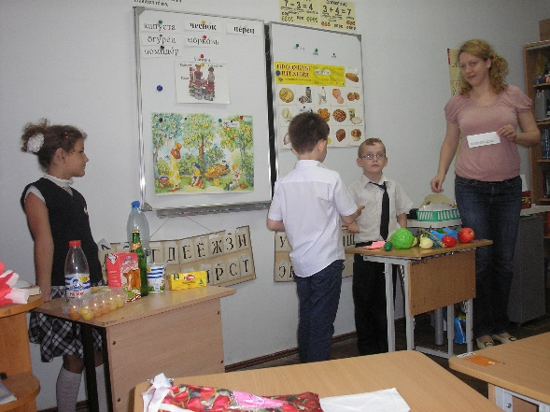  Сколько стоит помидор?  Цена помидора 15 рублей.  У меня 20 рублей. У вас есть сдача?  Есть, сдача 5 рублей.  Продукты, овощи и фрукты.

